Giới thiệu về chúng tôi  Đừng ngại! Hãy cho họ biết bạn tuyệt vời thế nào. Đây là bìa sau của sách nhỏ, vì thế đây là một trong những điều đầu tiên và cuối cùng mà người nhận sẽ nhìn thấy.  Đây là một nơi tuyệt vời để bạn ‘quảng cáo nhanh.’ Nếu chỉ có một vài giây để giới thiệu hàng hóa hay dịch vụ tới mọi người, bạn sẽ nói gì?  - Xem xét đưa vào một vài điểm chính mà người đọc sẽ nhớ trên bìa sau này…  - Hãy nhớ rằng đây là tiếp thị - nếu bạn muốn tạo ấn tượng với mọi người, hãy trình bày ngắn gọn, thân thiện và dễ đọc.  Liên hệ  Nếu bạn có một địa điểm thực tế, hãy cung cấp thông tin chỉ đường ngắn gọn, chẳng hạn như đường cao tốc và các công trình mốc:  [Địa chỉ Đường phố]  [Thành phố, Đường phố, Mã Zip]  Điện thoại: [Điện thoại]  Email: [Địa chỉ email]  Web: [Địa chỉ web]  [Tên Công ty]  [Địa chỉ Đường phố]  [Thành phố, Đường phố, Mã Zip] |  |  | [Tiêu đề tập quảng cáo hoặc sách nhỏ quảng cáo]  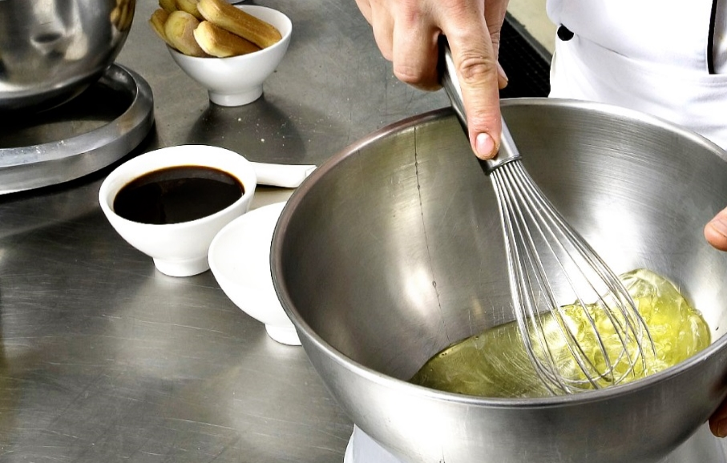  [TÊN CÔNG TY]  - [Tiêu đề phụ]

Mục lục  Tổng quan về chương trình 1  Bắt đầu 2  Đưa vào nội dung gì 2  Tập trung vào Điều bạn làm tốt nhất 2  Đừng quên câu phát biểu sứ mệnh 3  Thêm dấu ấn riêng của bạn 4  Tùy chỉnh nhanh chóng 4  Bức ảnh hoàn hảo 4  Sản phẩm và Dịch vụ của Chúng tôi 5 |  |  | Sản phẩm & Dịch vụ của chúng tôi  Sản phẩm hoặc Dịch vụ 1  Bạn đang thắc mắc vì sao số trang trên trang này là 5? Đây là trang của bìa sau.  Sách nhỏ này được thiết lập để bạn dễ dàng in được một cuốn sách nhỏ hai mặt, tám trang.  Sản phẩm hoặc Dịch vụ 2  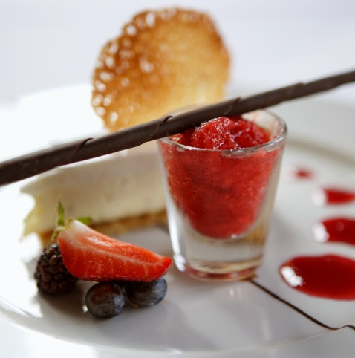 Phần dưới cùng của trang trong được thiết lập cho bạn thêm số trang thủ công, như vậy bạn có thể dễ dàng điều chỉnh đánh số theo ý muốn. Mục lục bên trái cũng được thiết lập để hiệu chỉnh thủ công, vì vậy bạn có thể dễ dàng cập nhật thủ công.  Sản phẩm hoặc Dịch vụ 3  Lưu bản sao của sách nhỏ này dưới dạng tệp PDF để chuyển cho nhà in của bạn hoặc dễ dàng in trên máy tính của bạn. Trên menu Tệp, bấm nút In.  Để in hai mặt, hãy lưu ý là sách nhỏ này được bố trí để lật trên cạnh ngắn của trang.
 |  |  | 5

Thêm dấu ấn riêng của bạn  Nếu bạn nghĩ rằng một tài liệu trông tuyệt như thế này sẽ rất khó định dạng, hãy nghĩ lại!  Chúng tôi đã tạo ra những kiểu để bạn khớp với định dạng trong sách nhỏ quảng cáo này chỉ bằng một cú bấm chuột. Trên tab Trang đầu của ruy-băng, hãy xem qua bộ sưu tập Kiểu.  Đây là kiểu Trích dẫn. Kiểu này thật tuyệt vời để nêu bật vài điểm quan trọng.  Tùy chỉnh nhanh chóng  Để thay thế văn bản chỗ dành sẵn bằng nội dung của riêng bạn, chỉ cần chọn và bắt đầu nhập.  Khi nhập hoặc sao chép văn bản, đừng để khoảng trắng bên phải hoặc bên trái các ký tự trong phần chọn của bạn.  Bức ảnh hoàn hảo  Để thay thế bất kỳ ảnh nào bằng ảnh của riêng bạn, chỉ cần xóa và trên tab Chèn, bấm vào nút Ảnh. |  |  | Tổng quan về chương trình  Chương trình 1  Thêm văn bản của bạn ở đây.  Chương trình 2  Thêm văn bản của bạn ở đây.  Chương trình 3  Thêm văn bản của bạn ở đây.
4 |  |  | 1

Bắt đầu  Đưa vào nội dung gì?  Chúng tôi biết rằng bạn có thể nói hàng giờ về sự tuyệt vời của công việc kinh doanh của mình. (Và chúng tôi không phiền trách gì cả - bạn thực sự tuyệt vời!) Nhưng do bạn cần trình bày ngắn gọn và dễ hiểu sau đây là một số gợi ý …  “Công ty của bạn là tuyệt vời nhất. Tôi không thể tưởng tượng ai đó có thể sống thiếu bạn.” —Một khách hàng rất lịch sự  Tập trung vào Điều bạn làm tốt nhất  Nếu bạn đang dùng sách nhỏ này làm tập quảng cáo cho công ty, các trang giữa này là một chỗ hay để tóm tắt về những lợi ích cạnh tranh hoặc một số nhân chứng tuyệt vời, giống như ví dụ ở trên.  Bạn cũng có thể muốn đề cập đến một vài khách hàng ấn tượng nhất ở đây:  - Công ty lớn, quan trọng  - Công ty thực sự nổi tiếng  - Công ty thực sự ấn tượng  Ngoài ra, bạn có thể đưa vào danh sách đánh dấu đầu dòng các sản phẩm, dịch vụ hoặc lợi ích chính khi làm việc với công ty của bạn. Hoặc chỉ cần tóm tắt các điểm chính bằng vài đoạn cô đọng. |  |  | Nếu công ty bạn không dễ dàng có được những bức ảnh tương tự như các ảnh đẹp về nấu nướng minh họa trong mẫu này, bạn cũng đừng lo lắng. Bạn chỉ cần chọn và xóa trang ảnh và thay thế bằng văn bản bằng cách dùng các kiểu được cung cấp.  Một bức ảnh đáng giá 10.000 từ, nhưng chỉ khi bạn chọn được ảnh thích hợp. Trong tài liệu tiếp thị, hãy nhớ rằng bất kỳ hình ảnh nào bạn dùng—dù tốt hay xấu—cũng đều cho biết về công việc của bạn.  Đừng quên câu phát biểu sứ mệnh  Đây là nơi tuyệt vời để đặt câu phát biểu sứ mệnh.  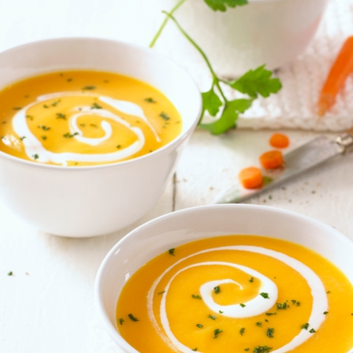 Thêm chú thích ảnh ở đây. Thêm văn bản của bạn ở đây.
2 |  |  | 3

